Universidad Rafael Landívar

Semana 7 “Introducción al lenguaje de programación”

Angel Daniel Avila Arriaza

Integrantes del equipo:

Fecha:

24/09/2022

¿Qué aprendieron?

Como utilizar visual estudio y su lenguaje de programación.

¿Qué fue interesante?

El cómo se escribe cada programa y descubrir que un simple error lo echa a perder.

¿Qué dudas quedan?

¿Cuál es la diferencia entre Console y console.net?

¿Cómo ayudó la práctica a reforzar los conceptos teóricos?

A poder entender la sintaxis del programa visual estudio y como debes mezclarlo para hacer que el programa funcione.

Etapas de la resolución de

problemas que se aplicó

* Comprender el problema.
* Elaborar el plan.
* Ejecutar el plan.
* Revisar y verificar el plan.

Técnicas aplicadas

* Reflexión.
* Análisis.
* Diseño.
* Programación.
* Aplicación.

Actitudes aplicadas

* Perseverancia.
* Experimentación.
* Creatividad.

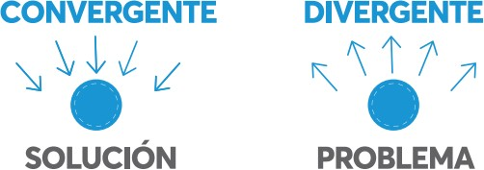

Tipo de pensamiento utilizado y cómo

Que debes saber lo básico de visual estudio sino nunca podrás resolver problemas en c#